Lima Duarte (MG), 22 de março de 2022.

Indicação nº 26/2022/SC

Senhor Presidente da Câmara e
demais Vereadores.

O Vereador que a esta subscreve, diante das atribuições e direitos que lhe são conferidos através da Lei Orgânica e do Regimento Interno desta Casa Legislativa, vem INDICAR ao DEMAE, que realize manutenção na rua Santos Dumont, no bairro Cruzeiro, próximo ao número 54.
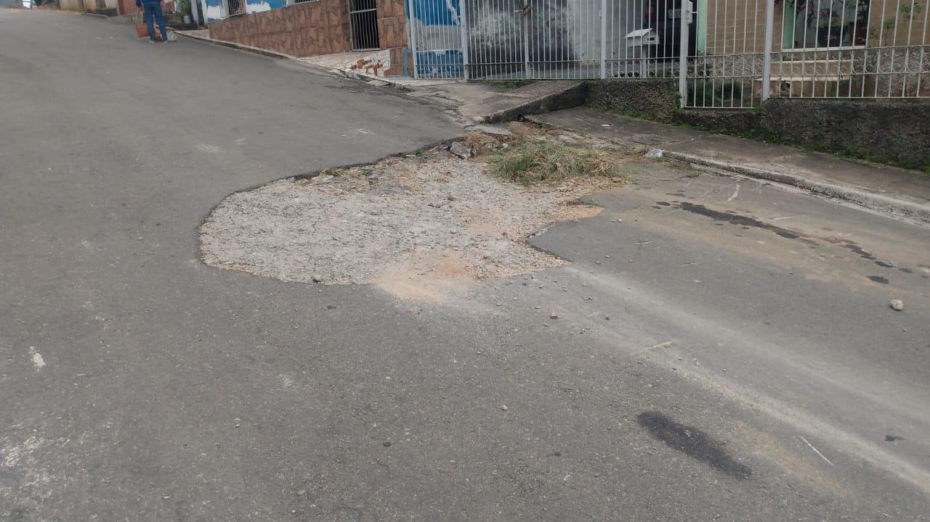
Justifica-se a indicação a necessidade de tapar “buraco” após ter sido feita rede de esgoto no local.

Sala das Sessões,

Fábio Júnior da Silva
Vereador

